INDICAÇÃO Nº811/2016

Sugere ao Poder Executivo Municipal fazer o concerto da boca de lobo e canaleta da Rua Miguel Tunussi, próximo aos números 473 e 474, no bairro Jd. Mollon IV.

INDICA Ao Senhor Prefeito Municipal, na forma regimental, determinar ao setor competente que tome providências no sentido de fazer concerto da boca de lobo e canaleta da Rua Miguel Tunussi, próximo aos números 473 e 474, no bairro Jd. Mollon IV.

Justificativa:

Conforme visita realizada, este vereador pode constatar que estas vias necessitam que façam o concerto da boca de lobo e a canaleta, pois está danificando a calçada.
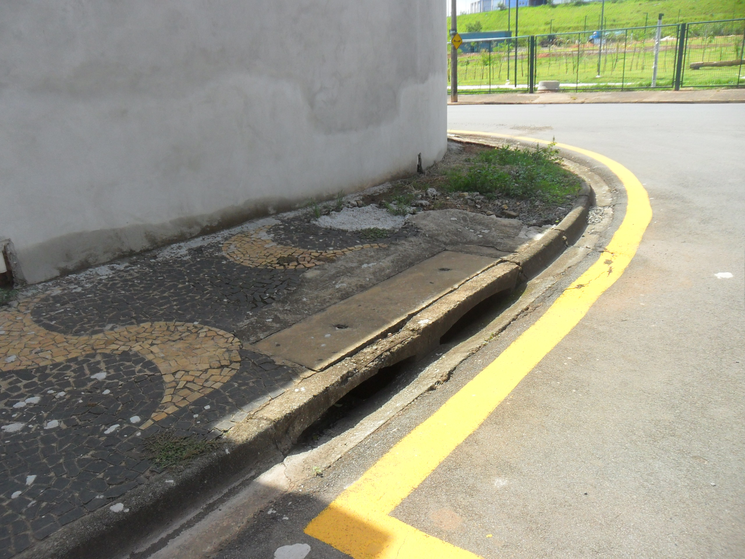
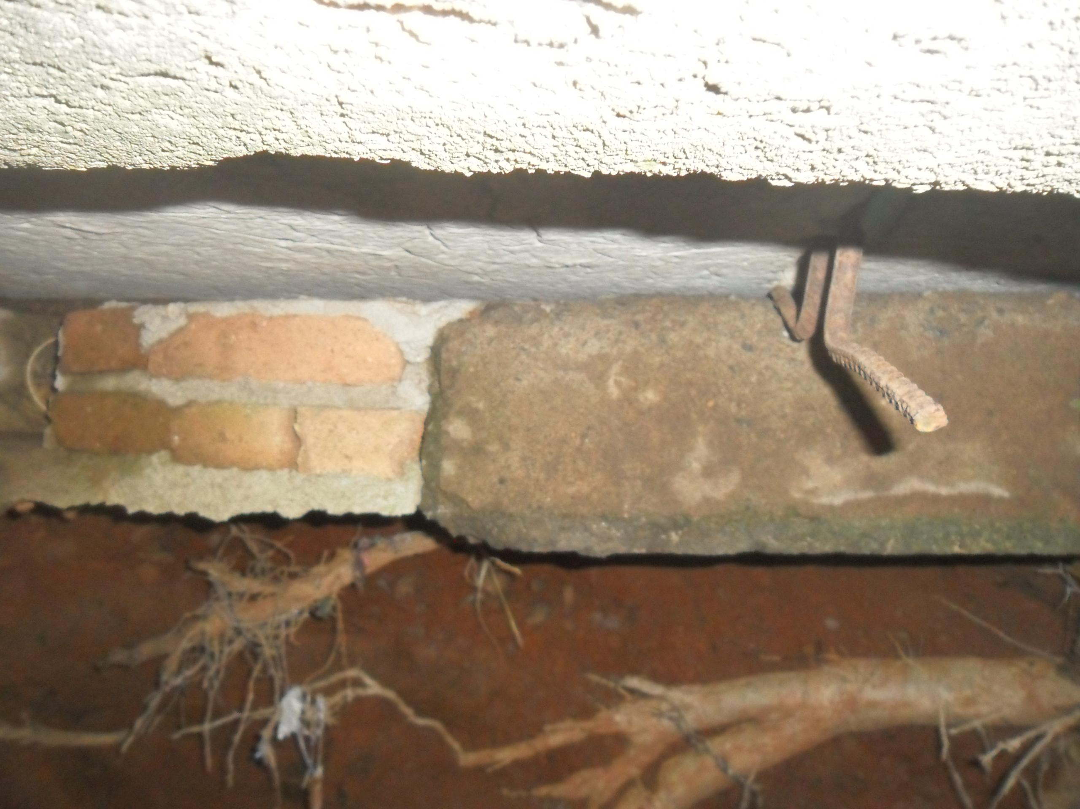

Plenário “Dr. Tancredo Neves”, em 02 de fevereiro de 2016.

ADEMIR DA SILVA

-Vereador-

